上海外国语大学创新创业学分认定系统
（操作指南）
目录
系统介绍 3
系统管理员 3
1.1. 流程管理 3
1.1.1. 日期设置 3
1.1.2. 成绩审核 3
1.1.3. 学生成绩汇总查询 4
1.1.4. 成绩申请汇总查询 4
1.1.5. 学分修改 5
1.2. 账号管理 5
1.2.1. 学生账号 5
1.2.2. 学院管理员 6
1.2.3. 修改密码 7
1.3. 系统设置 7
1.3.1. 往年数据归档 7
1.3.2. 院系结构 7
1.3.3. 样式设置 8
1.3.4. 模板类设置 9
1.3.5. 模板设置 9
1.3.6. 学分要求设置 10
1.4. 站内信 10
1.4.1. 收件箱 10
1.4.2. 发件箱 10
学院管理员 11
1.5. 流程管理 11
1.5.1. 成绩审核 11
1.5.2. 学生成绩汇总查询 12
1.5.3. 成绩申请汇总查询 12
1.5.4. 学分修改 13
1.6. 账号管理 13
1.6.1. 个人账号 13
1.6.2. 学生账号 14
1.7. 站内信 14
1.7.1. 收件箱 14
1.7.2. 发件箱 15
学生 15
1.8. 流程管理 15
1.8.1. 学分申请 15
1.8.2. 学分查询 16
1.9. 账号管理 16
1.9.1. 个人账号 16
1.10. 站内信 17
1.10.1. 收件箱 17
1.10.2. 发件箱 17

系统介绍
创新创业学分认定管理系统分为3个角色：系统管理员、学院管理员 、学生。系统总体流程为学生进行学分申请，学院管理员审核学分申请，系统管理员审核学院通过的学分申请，系统可以进行学生成绩申请汇总查询，并可以导出查看。

系统管理员
系统管理员分为以下几个子菜单：流程管理、账号管理、系统设置、首页管理、站内信

流程管理

日期设置
系统管理员可以设置学院审核学生成绩的起止日期，并可以对设置的日期进行编辑和删除，如下图：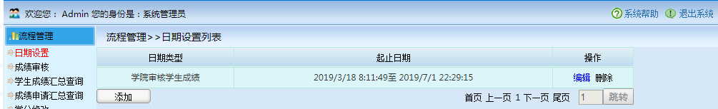

学生成绩汇总查询
系统管理员查看所有学生的成绩，点击查看，可查看学生集体参与的项目，点击导出，系统管理员可导出学生成绩汇总表，如下图：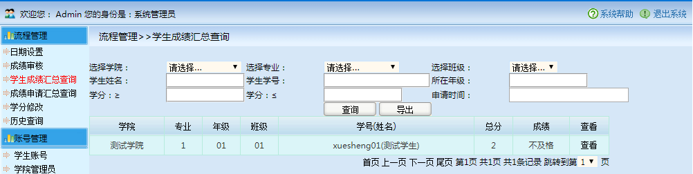

成绩申请汇总查询
系统管理员可查看学生申请学分项目成绩审核状态，点击查看可查看学生申报的项目信息，如下图：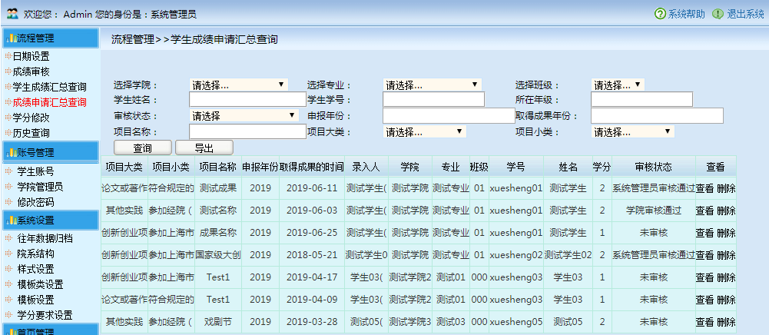

学分修改
系统管理员修改学生申请项目获得的学分，点击修改可修改属于项目大类和小类的项目，点击修改学分只修改学生这个项目获得的学分，点击删除，删除学生成绩，点击查看，查看学生申请项目的申报信息。组合查询按钮，可查找想要查找的信息，复选删除按钮，删除选中的学生成绩。如下图：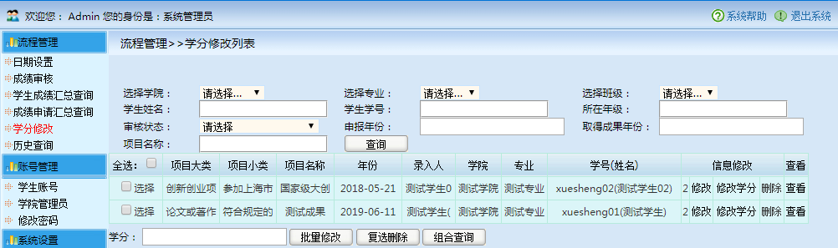

账号管理

学生账号
系统管理员可手动添加学生，也可以Excel导入学生信息，点击添加手动添加学生账号，点击Excel导入，导入学生账号，点击修改可修改学生信息，点击删除可删除学生账号。点击复选删除按钮，选中的学生账号全部删除。如下图：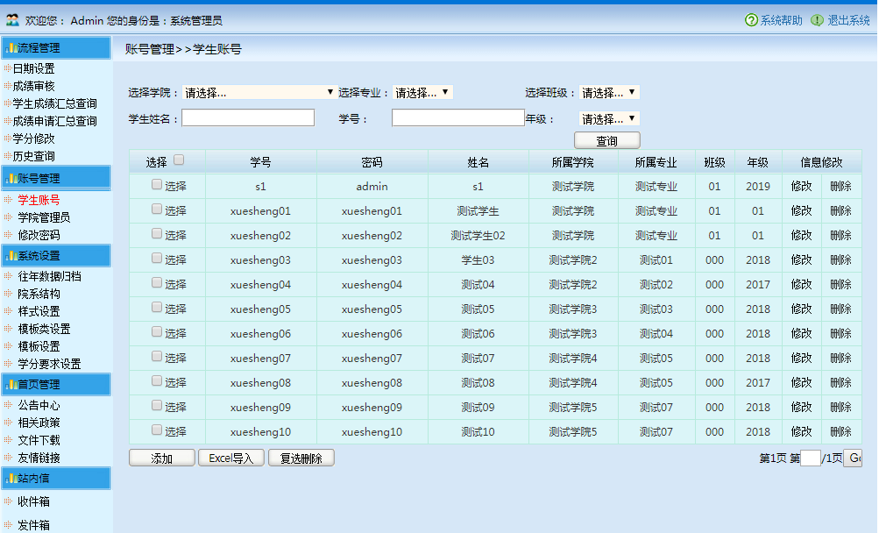

学院管理员
系统管理员对学院添加管理员，点击添加进行添加学院管理员，点击复选删除，删除选择的学院管理员，系统管理员可修改和删除学院管理员账号信息。如下图：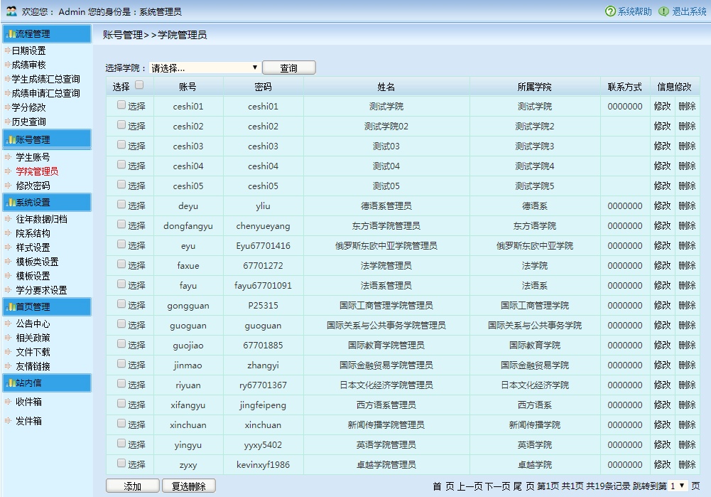

修改密码
系统管理员可以修改自己的密码，如下图：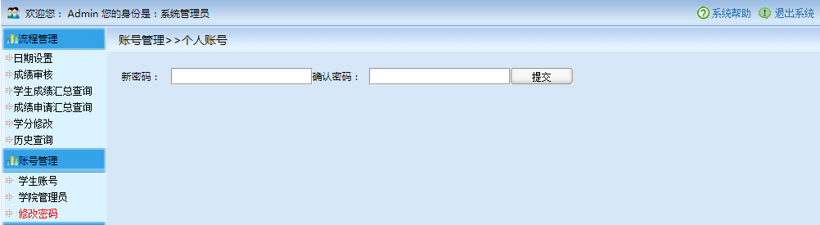

系统设置

往年数据归档
系统管理员将往年的数据库归档，选择要归档的年份并提交，如下图：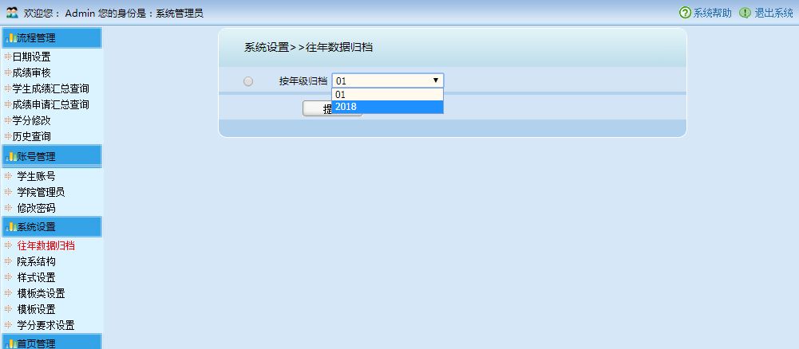

院系结构
系统管理员添加学院：可手动添加，和Excel表导入；点击管理学院下系，添加学院下的系，点击管理系下专业添加系下所属专业。可手动添加，也可以Excel导入。如下图：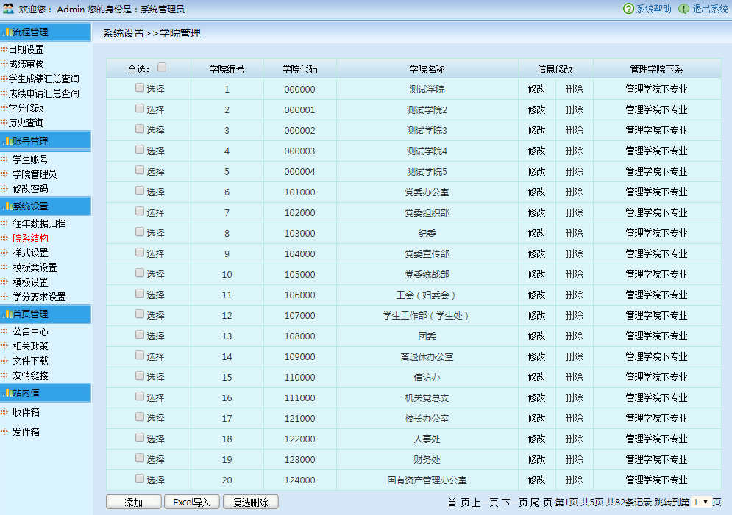

样式设置
系统管理员点击更新可修改样式名称，并可以设置样式是否开放，当选择关闭时，在模板类设置栏点击管理大类下的小类然后点击添加时，选择模板样式下拉菜单里看不到关闭的模板样式。如下图：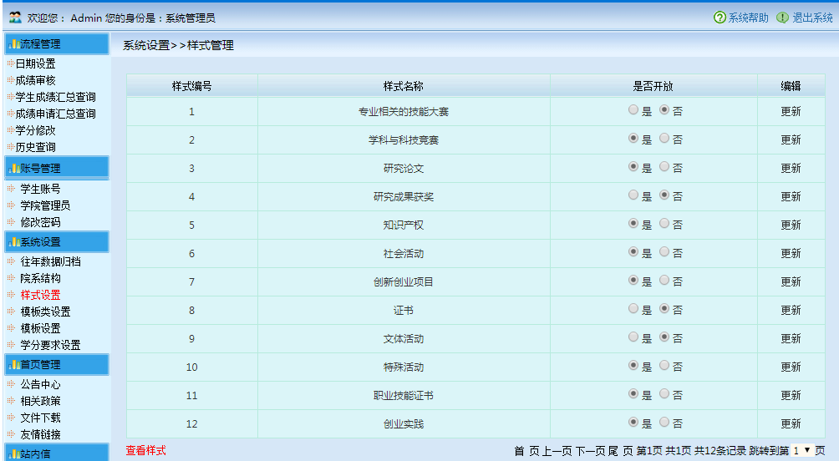

模板类设置
系统管理员添加模板大类和模板小类，点击管理大类下的小类进行添加小类，系统管理员可修改和删除大类小类，点击复选删除，选中的模板会被删除。如下图：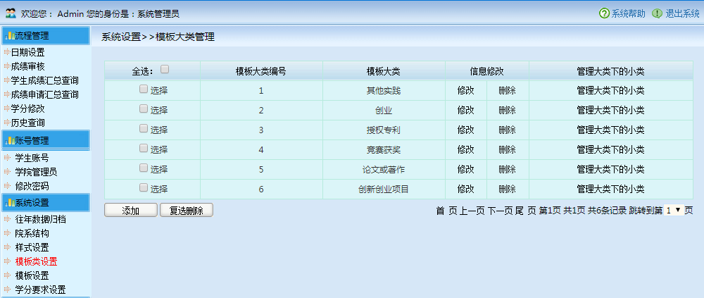

模板设置
系统管理员给模板小类设置等级和获奖名称，选择模板大类，模板样式，模板小类点击添加级别，设置对应选择的项设置等级、获奖名称、学分，如下图：
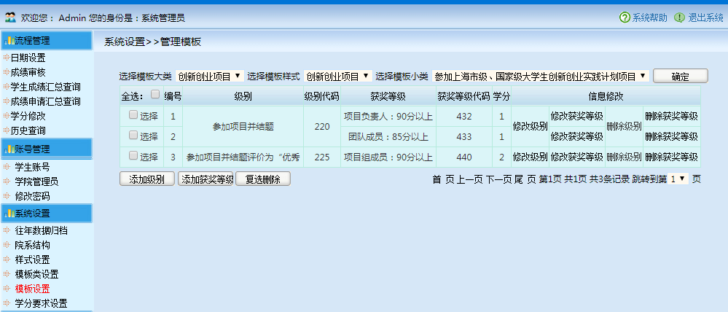

学分要求设置
学分要求设置，系统管理员设置学生必修学分设置。如下图：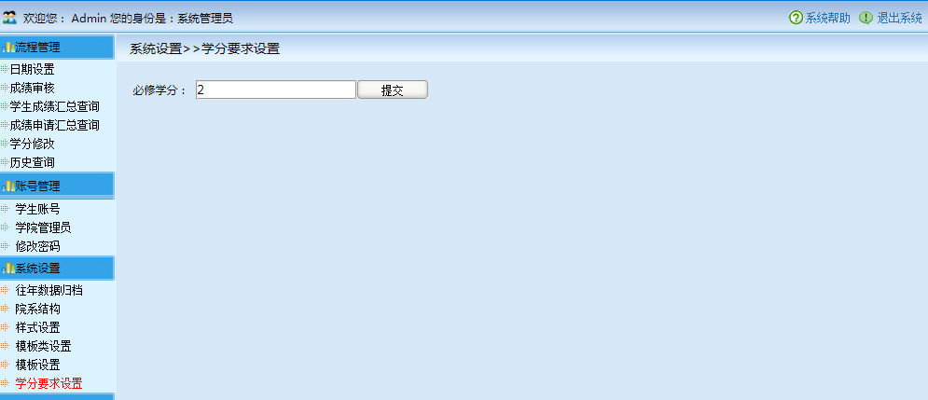

站内信

收件箱
学生接收系统管理员、学院管理、学生，发送的信息。如下图：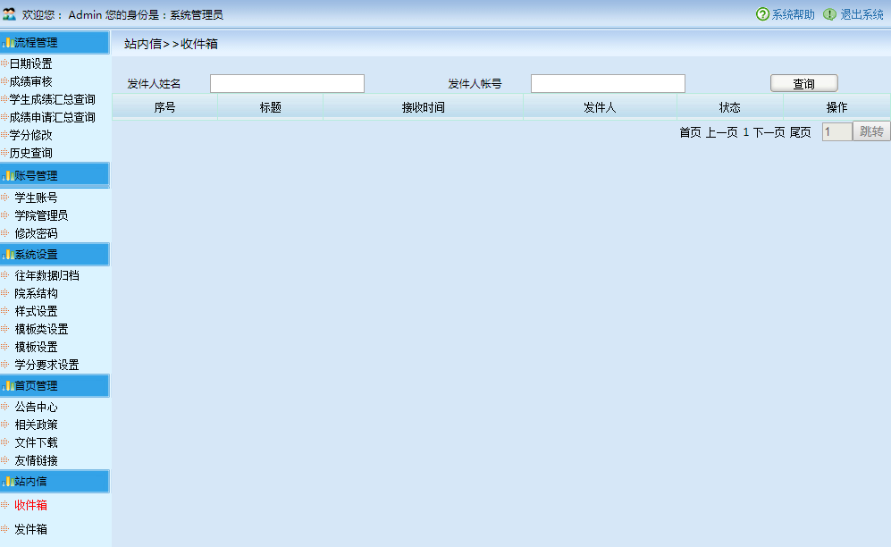

发件箱
发件箱，学生可以给系统中的所有角色发送信息。如下图：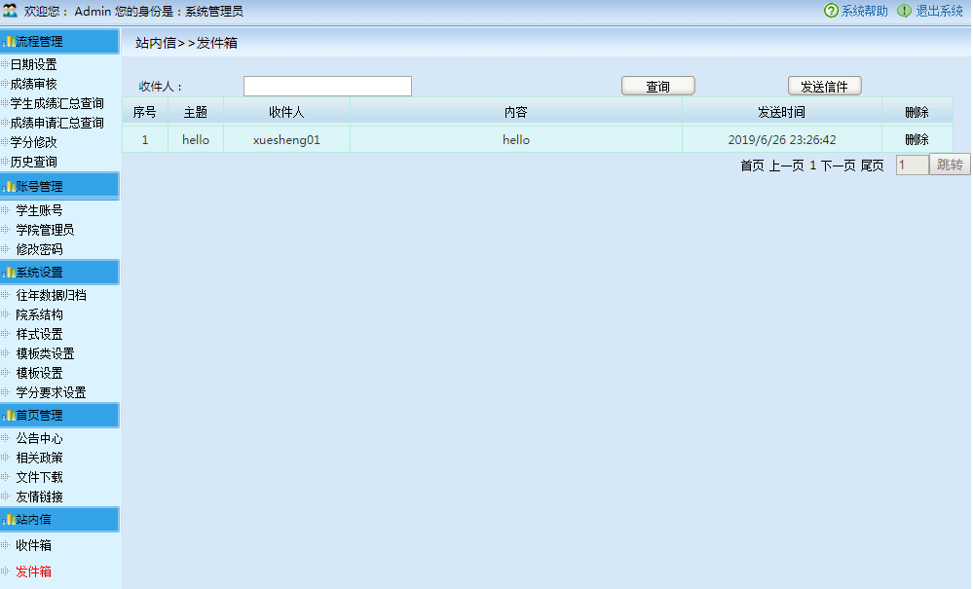

学院管理员
学院管理员有：流程管理、账号管理、站内信三个子菜单

流程管理

成绩审核
学院管理员审核学生学分申请，审核有审核通过和退回，审核意见必须填写，若申请不合格数目较多，可批量点击所选的项目进行批量退回，如下图：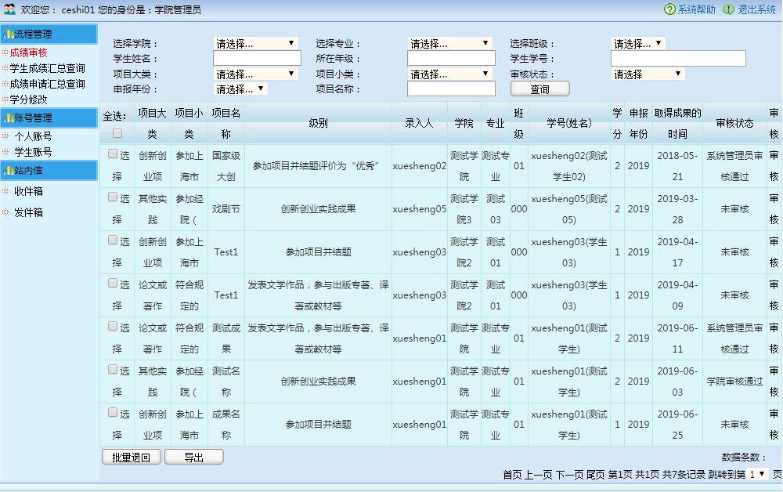

学生成绩汇总查询
学院管理员查看所有学生的成绩，点击查看，可查看学生集体参与的项目，点击导出，系统管理员可导出学生成绩汇总表，如下图：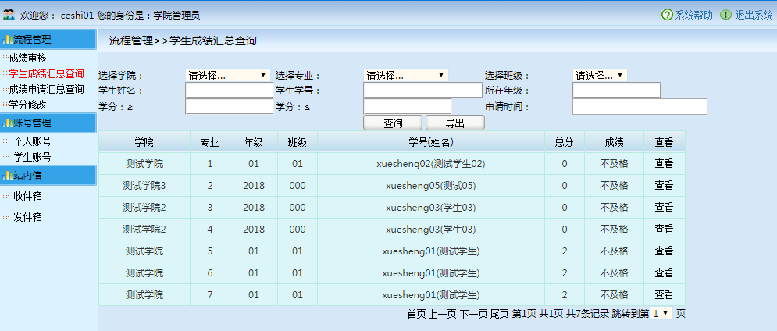

成绩申请汇总查询
学院管理员可查看学生申请学分项目成绩审核状态，点击查看可查看学生申报的项目信息，如下图：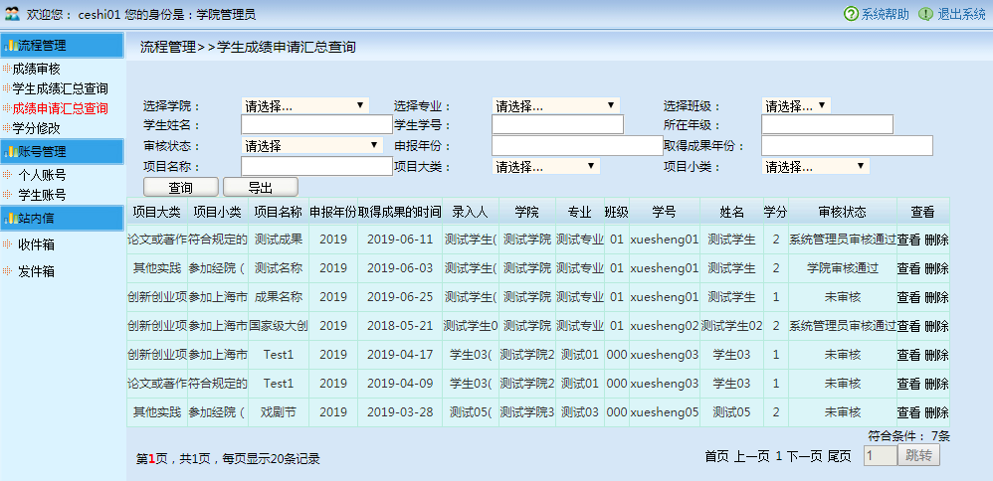

学分修改
学院管理员修改学生申请项目获得的学分，点击修改可修改属于项目大类和小类的项目，点击修改学分只修改学生这个项目获得的学分，点击删除，删除学生成绩，点击查看，查看学生申请项目的申报信息。组合查询按钮，可查找想要查找的信息，复选删除按钮，删除选中的学生成绩。如下图：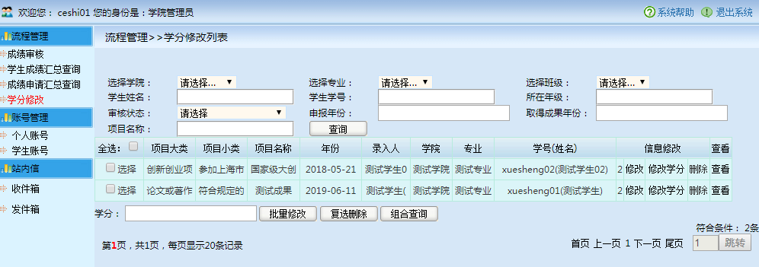

账号管理

个人账号
学院管理修改自己账号信息，账号和所在学院不能修改，只能修改密码，姓名，联系电话。如下图：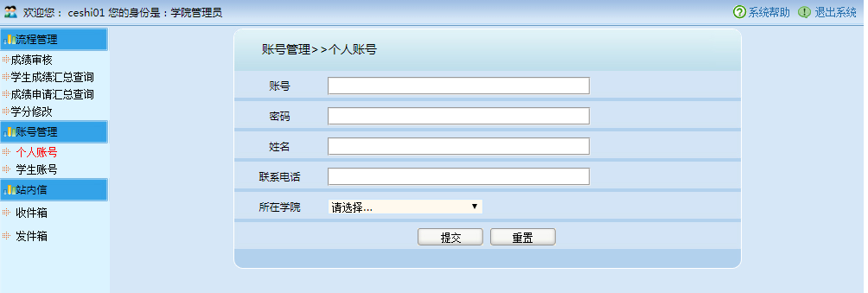

学生账号
学院管理员可以手动添加本学院的学生账号，学院管理员可修改和删除学生账号信息。如下图：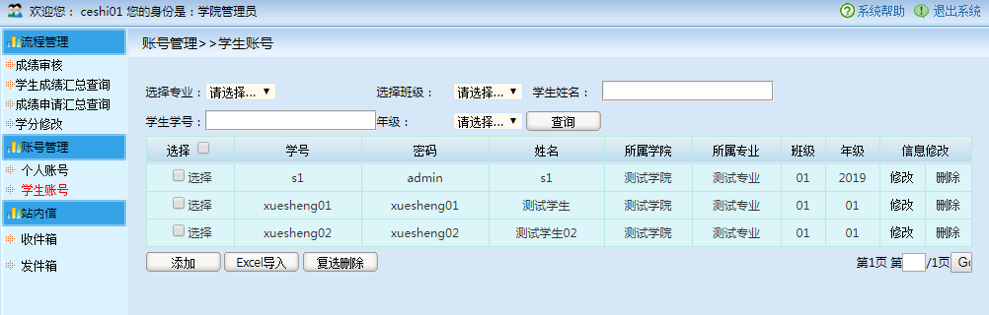

站内信

收件箱
收件箱，学院管理员接收系统管理员和学生发送的信息，查看信息并且可以回复信息。如下图：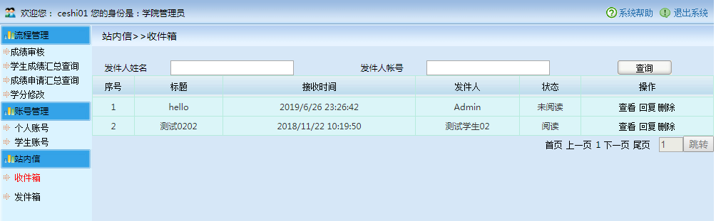

发件箱
发件箱，学院管理员可以给系统管理员、学生发送信息。如下图：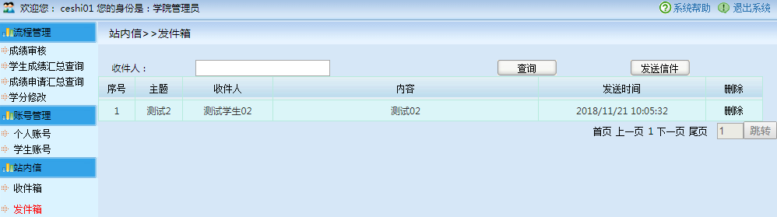

学生
学生账号有：流程管理、账号管理、站内信三个子菜单

流程管理

学分申请
学生选择模板大类、模板小类、和年份，点击确定进行项目填写页面：当学生点击暂存时，可对项目进行修改和删除操作；当学生点击提交 时，无法修改和删除已报项目，如下图：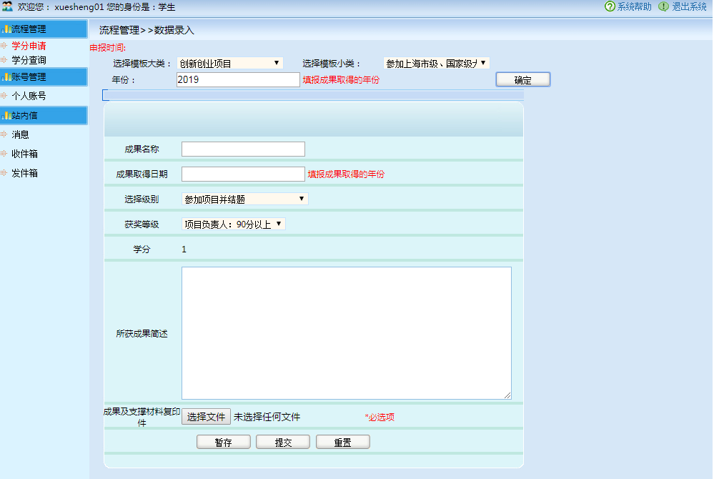

学分查询
学生查看自己申报项目的情况，暂存状态的项目可进行修改和删除，如下图：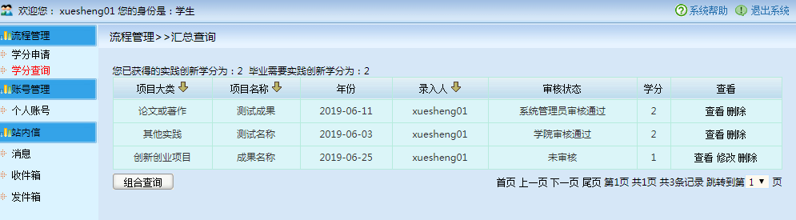

账号管理

个人账号
学生只能修改密码，如下图：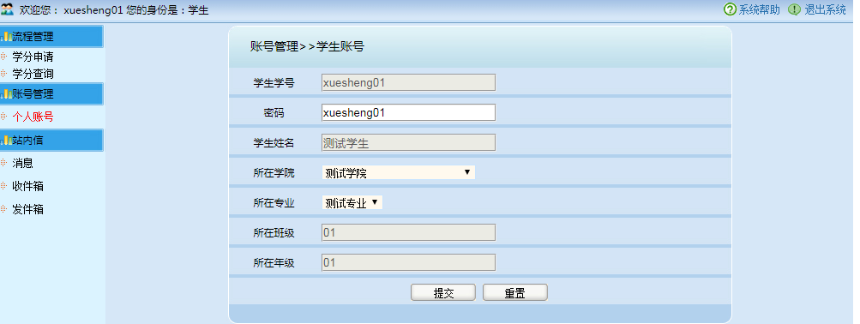

站内信

收件箱
收件箱，学生接收系统管理员、学院管理、学生，发送的信息。如下图：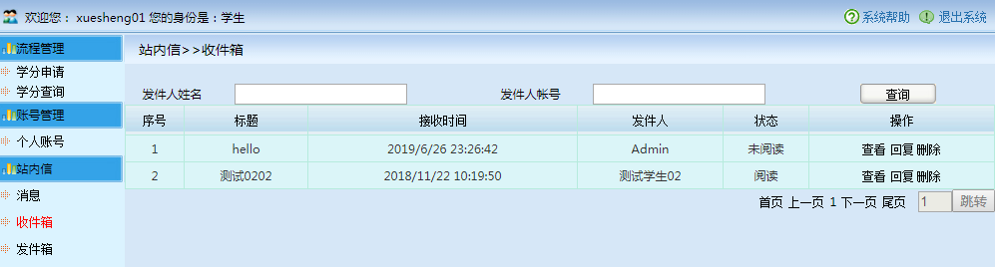

发件箱
发件箱，学生可以给系统中的所有角色发送信息。如下图：